东 南 大 学 考 试 卷（A卷）
自 觉 遵 守 考 场 纪 律 如 考 试 作 弊 此 答 卷 无 效
学号 姓名
密
封
线
课程名称 | 自动检测技术 |  | 考试学期 |  | 16-17-2 |  | 得分
适用专业 | 自动化 | 考试形式 |  | 闭卷 |  | 考试时间长度 |  |  | 120分钟
（开卷、半开卷请在此写明考试可带哪些资料）
一、填空题(共24分，每题2分)
1、有一温度计，量程范围为0～200℃，精度等级为0.5级。该表可能出现的最大绝对误差为_______，当测量100℃ 时的示值相对误差为______
2、在测量微小压力时，选用压力传感器应首先考虑_______
A．精度 B. 稳定性 C. 灵敏度 D. 线性度
3、电涡流式位移传感器的变换原理是基于金属导体在交流磁场中的_________效应
5、某无零位误差的拉力传感器，量程范围0~100kN，满量程输出电压为20V，非线性误差为0.1%，则当被测拉力为10kN时，测得电压应为_________
A. 10±0.1V B. 2±0.1V C. 2±0.02V D. 2±0.001V
6、光电式绝对角编码器一般采用_______________编码方式
7. ITS-90中将整个温标分为________ 个温区
8、下列不属于非接触温度传感器的是_______
A. 热电偶式 B. 全辐射式 C. 亮度式 D. 比色式
9、下列方式中，______超声波液位测量的灵敏度最高
A. 气介式、B. 液介式、C. 固介式
10、管流中，流速呈抛物线分布的流体流动状态是________
A. 层流、稳定流 B. 紊流、稳定流 C. 紊流、不稳定流 D. 层流、不稳定流11、流量计的流量校准一般有_______________和_______________
12、下列流量计中，可用于两相流测量的是_________
A．节流式流量计 B. 椭圆齿轮流量计 C. 电磁流量计 D.多普勒超声波流量计
二、计算与问答题(共56分)
1. 有一测力传感器，其量程为100公斤,在相同受力情况下，进行多次测量，记录如下：（单位：公斤）。

测量次序 | 1 | 2 | 3 | 4 | 5 | 6 | 7 | 8 | 9 | 10
测量值（公斤） | 50.4 | 49.6 | 48.9 | 51.6 | 49.5 | 51.2 | 52.5 | 48.4 | 49.3 | 50.9

（1）求10次测量的算术平均值、标准差、算术平均值的标准差
（2）若置信概率取95％，写出被测压力的结果（10分）（置信因子k：2）
解：

2、一台精度0.5级，量程范围600~1200℃的温度传感器，它最大允许误差是多少？检验时某点最大绝对误差是3.5℃，问此表是否合格
（本题8分）
解：

3、由磁电势转速传感器进行发动机转速测量，若测量齿盘的齿数Z=10，其输出经放大器和记录仪，得到如下波形，求被测轴的转速是每分钟多少转？（本题10分）
解：
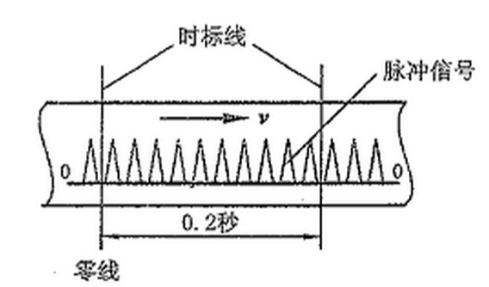

4. 用于吊车起吊重物测量的拉力传感器如图所示，R1、R2、R3、R4贴在等截面轴上，设应变片上感受的应变相等，要使输出电压最大，应如何设计测量电路，在电路图中标出对应的应变片，并进行说明（本题8分）
解：
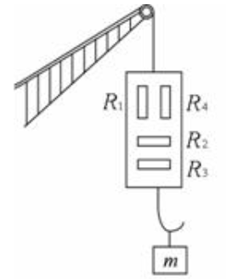
5、在低粘度、微流量的流量测量时，腰轮流量计因存在流体泄漏通常难以准确测量，而基于反馈的伺服式腰轮流量计可很好的解决该难题，请根据如下伺服式腰轮流量计原理图说明理由和工作原理 （本题10分）？
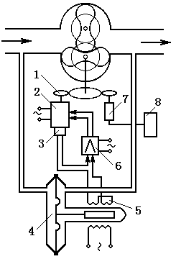
1—传动齿轮；2—伺服电机；3—反馈测速发电机；4—微差压变送器；
5—差动变压器；6—伺服放大器；7—直流测速发电机；8—显示记录器

解：

6. 使用镍铬-镍硅热电偶，其冷端接点为20 ℃ ，测温接点为400℃时的温差电动势为多少？若仍使用该热电偶，测得某接点的温差电动势为12.320mV，则被测接点的温度为多少？（本题10分）
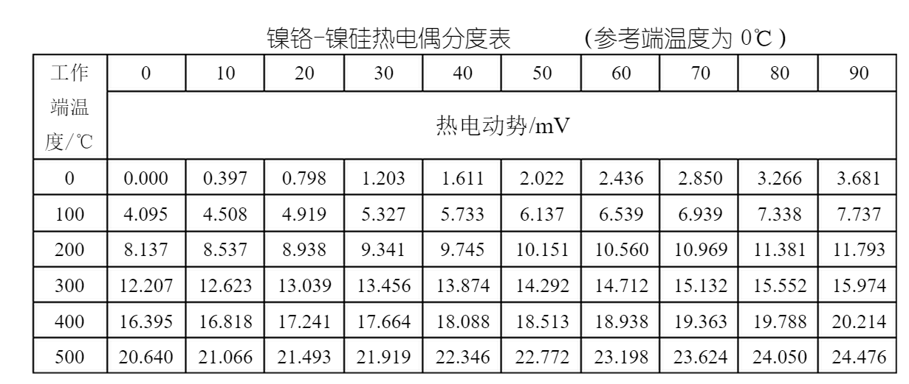
解：

三、综合设计题(共20分)
常规电容式料位计，常因仓内物料温度、湿度、运动速度的变化以及物料粘挂仓壁和电极等因素的影响，引起电容介电常数的变化。因此，若用作连续料位检测，其测量精度不高。
（1） 给出提高连续料位检测准确度的解决方案，说明工作原理（10分）
（2） 画出该电容式料位计系统架构框图，根据信号传递顺序，对各模块进行说明。（10分）
解：

